标准化5月《RIA》第3周周考-技能——李章勇

题号 | 一 | 二 | 总分 | 批卷人 | 审核人
得分
学院__ __班级_ 姓名__________
密 封 线 内 不 要 答 题
- 技能考试时间为：3小时
- 技能题：（共100分）
题目要求：
密 封 线 内 不 要 答 题
- 按要求完成下面的各项需求。
- 必须有录屏，无录屏者一律0分处理，必须是完整的考试录屏(只有单独录效果录屏按0分处理)，录屏过程中不允许有暂停行为，若是发现，按考试作弊处理，桌面必须有自己的学院、班级、姓名。
- 上交U盘时，U盘中只允许有自己考试的项目，否则按零分处理。
- 题目一 :（88分）
1.问题描述：
通过浏览器登录医生信息管理系统；
登录成功后查看医生全部信息，新增信息，进行全选/全不选/反选，以及批量删除；
要求前后端交互使用jQuery Ajax技术。
2.编程要求：
（1）建库建表，要求：（5分）
①创建数据库ria_3week；
注：除允许用MySQL可视化客户端工具建库外，其他操作均须用SQL语句。
②创建表user，表结构如图所示：
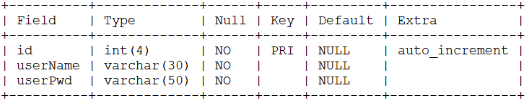
③在表user中插入一条记录，如下图所示（数据供参考）：
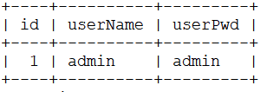
④创建表doctor，表结构如图所示：
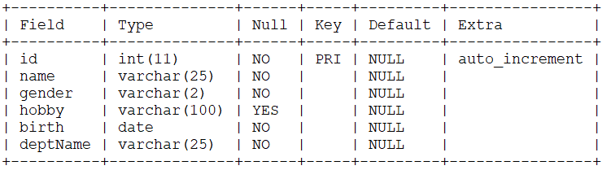
- 在Eclipse里创建名称为“RIA_3week_考生姓名拼音全拼”的JavaWeb工程，后端导入MySQL与JSTL的jar包，前端导入jQuery库，css资源文件供参考（不做强制要求使用），要求：（6分）
①创建实体类Doctor，用以映射表doctor；
②创建BaseDao工具类，获取与数据库的连接。
③运用三层架构组织后台代码，要求：
1>有表示层，包名servlet；
2>有业务逻辑层，包名service；
3>有数据访问层，包名dao；
4>体现面向接口编程的特点，在service层和dao层先设计接口，再通过类实现。
（3）在dao层，正确调用BaseDao工具类，要求：
①设计接口IUserDao，定义从表user里查询用户是否存在的方法；设计接口IDoctorDao，分别定义从表doctor里查询全部记录，向表doctor里添加数据，以及批量删除的方法；（5分）
②创建类UserDaoImpl，实现接口IUserDao；创建类DoctorDaoImpl，实现接口IDoctorDao。（8分）
（4）在service层，正确调用dao层，要求：
①设计接口IUserService，定义判断用户是否登录成功的方法；设计接口IDoctorService，定义列表显示，添加信息，以及批量删除的方法；（5分）
②创建类UserServiceImpl，实现接口IUserService；创建类DoctorServiceImpl，实现接口IDoctorService。（6分）
（5）在servlet层，正确调用service层，要求：
①创建类LoginServlet，继承HttpServlet，映射url"/loginServlet"，判断用户若登录成功，将用户名存入session作用域，并以重定向方式跳转到url“queryAllServlet”。（5分）
②创建类QueryAllServlet，继承HttpServlet，映射url"/queryAllServlet"，查询表doctor里的全部记录，存入request作用域，并以转发的方式跳转到页面list.jsp。（5分）
③创建类AddServlet，继承HttpServlet，映射url"/addServlet"，获取从前端传来的数据，向表doctor里添加数据，并向前端回传添加成功与否的信息。（5分）
④创建类DeleteBatchServlet，继承HttpServlet，映射url"/deleteOneServlet"，根据多个医生的编号进行批量删除，向前端回传删除成功与否的信息。（5分）
（6）创建页面index.jsp，要求：（5分）
①根据操作所需设置HTML组件；
②运用jQuery Ajax技术进行前后端交互，点击“登录”按钮时，以post方式向url路径“loginServlet”发起请求。
图示供参考（不要求学生页面效果与图示完全一致，功能实现即可得满分）：
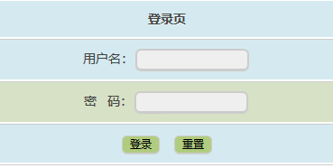
（7）创建页面list.jsp，要求：（6分）
①设置操作所需的HTML组件；
②用EL表达式显示登录成功的用户名；
③用JSTL循环显示从表doctor里查询出的全部记录。
图示供参考（不要求学生页面效果与图示完全一致，功能实现即可得满分）：
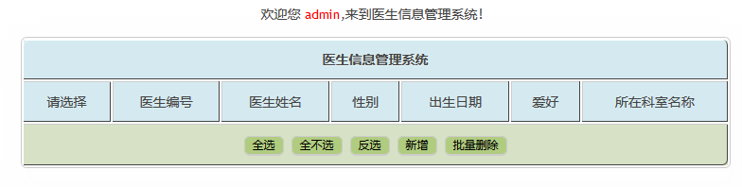
（8）在list.jsp页面里点击“新增”按钮，跳转到add.jsp，为该页面设置操作所需的HTML组件与正则验证。（6分）
图示供参考（不要求学生页面效果与图示完全一致，功能实现即可得满分）：
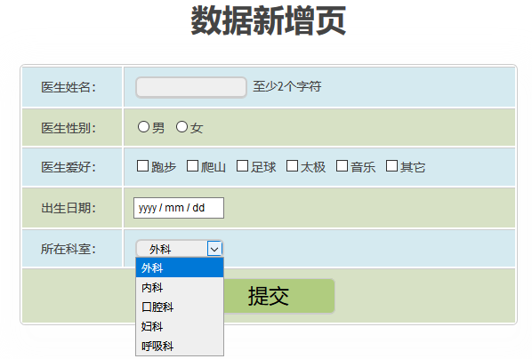
对“医生姓名”进行正则验证，要求至少输入2个字符，否则予以信息提示，而且无法正常提交；图示供参考（不要求学生页面效果与图示完全一致，功能实现即可得满分）：
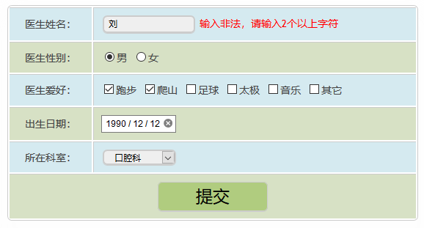
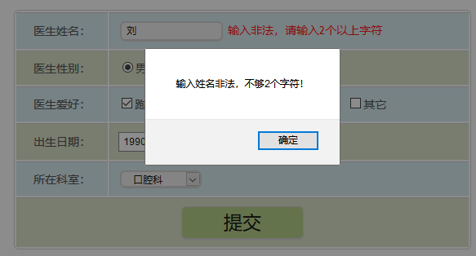
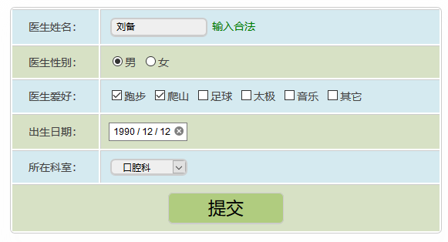
（9）在add.jsp页面里点击“提交”按钮时，以post方式向url“addServlet”发起请求，根据服务器的回传信息，予以弹窗提示，并跳转到页面lsit.jsp，以类似方式向表doctor添加4条记录。（5分）
图示供参考（不要求学生页面效果与图示完全一致，功能实现即可得满分）：
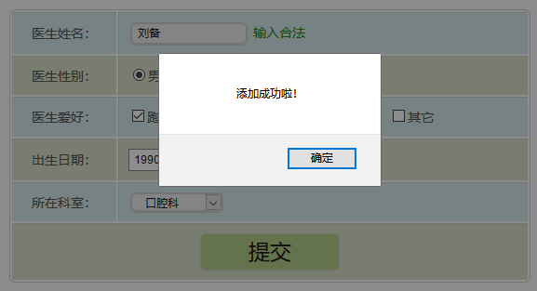
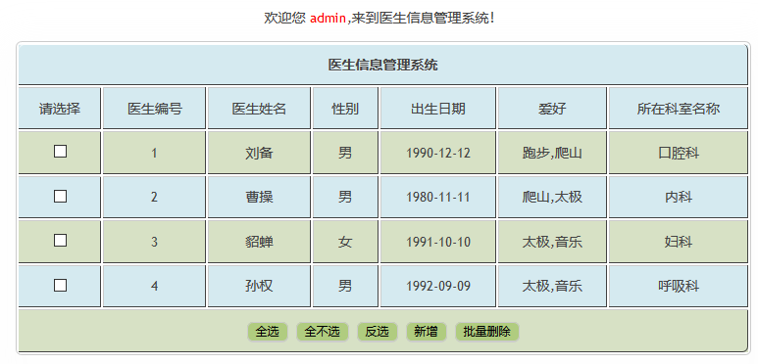
（10）用jQuery Ajax技术实现全选/全不选/反选功能，要求：（6分）
①点击“全选”按钮，实现数据全选；
图示供参考（不要求学生页面效果与图示完全一致，功能实现即可得满分）：
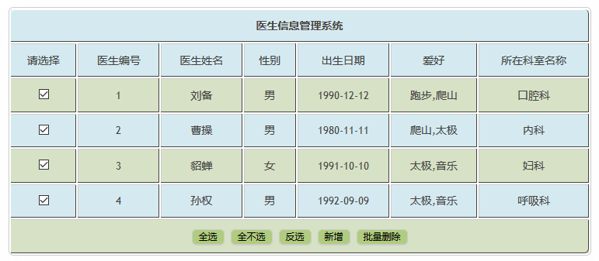
②点击“全不选”按钮，实现数据全不选；
图示供参考（不要求学生页面效果与图示完全一致，功能实现即可得满分）：
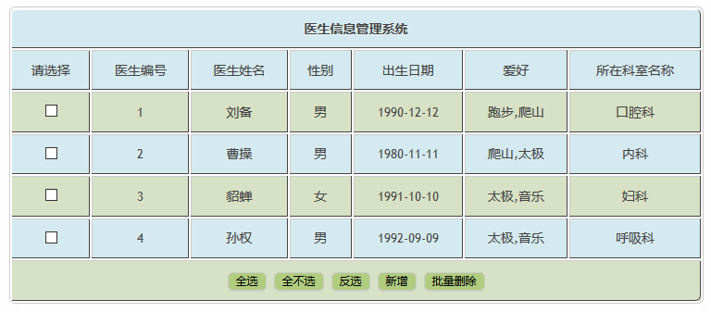
③勾选其中两个选项后，再勾选“反选”按钮，实现数据反选；
先勾选-图示供参考（不要求学生页面效果与图示完全一致，功能实现即可得满分）：
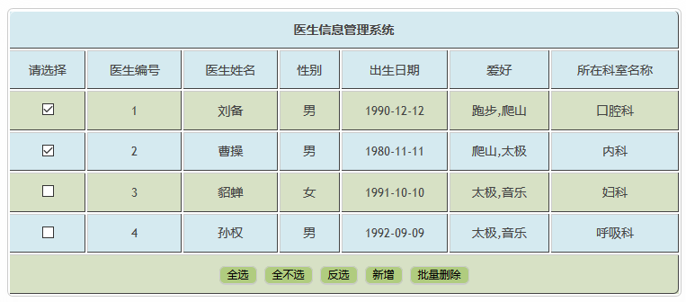
再反选-图示供参考（不要求学生页面效果与图示完全一致，功能实现即可得满分）：
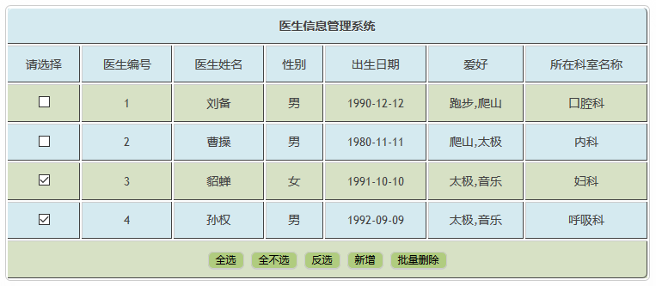
（11）点击“批量删除”按钮时，弹出确认框提示，批量删除成功时予以提示，并通过列表显示剩余的数据。（5分）
图示供参考（不要求学生页面效果与图示完全一致，功能实现即可得满分）：
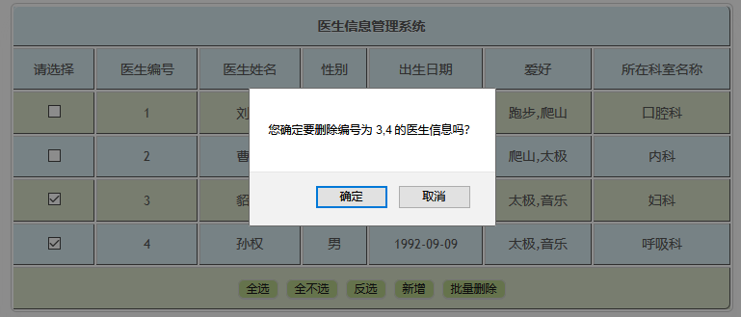
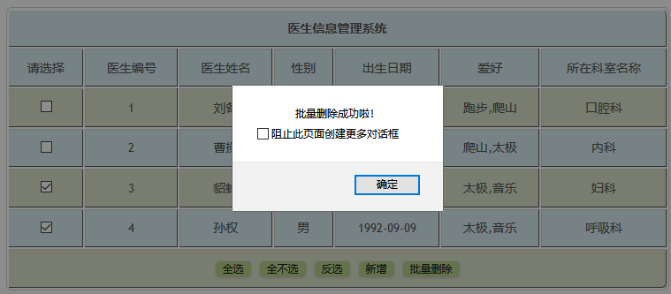
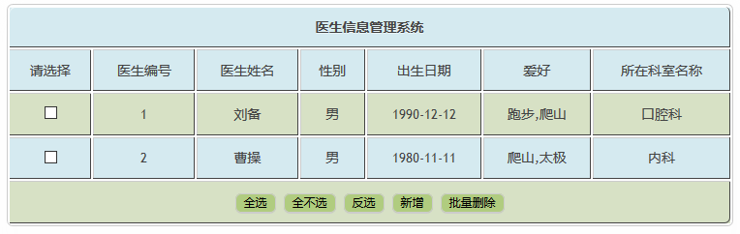
- 题目二:（12分）
请绘制1-15单元间的概念图（只要能画出涉及JavaScript，jQuery，Ajax及三层架构技术的各2个概念，合计8个概念（多者不限）即可；每个概念1.5分，数量超出者仍得满分12分）。

